Dato: | 16.02.2023
Sagsb.: | Sune Nielsen
Sagsnr.: | 23-004087
Tlf.: | 72362538
E-mail: | sunn@holb.dk

Jeanette Søgaard Petersen
Minkemarkvej 17
4300 Holbæk
CVR nr. 18903377

Vurdering af anmeldt hestehold på under 200 m² produktionsareal
Holbæk Kommune har i forbindelse med miljøtilsyn den 15. marts 2023 modtaget en anmeldelse af dyrehold og tilhørende husdyr- og gødningsopbevaringsanlæg på ejendommen Minkemarkvej 17, 4300 Holbæk. Det drejer sig om et hestehold med et produktionsareal på under 200 m².
Ejendommens dyrehold er anmeldt efter husdyrgødningsbekendtgørelsens § 25. Dyreholdet består af et erhvervsmæssigt hestehold (større end 4 heste med tilhørende føl). Der anvendes udelukkende eksisterende produktionsarealer, som fremgår af figur 1.
Det er Holbæk Kommunes vurdering, at det anmeldte dyrehold med den anmeldte drift kan etableres på adressen uden at påvirke miljøet eller naboer væsentligt. Det eksisterende husdyranlæg kræver dispensation fra afstandskrav til beboelse på samme ejendom.
Det er tale om en anmeldelse af et dyrehold på en ejendom, der tidligere har haft en produktionstilladelse på op til 6 heste under 300 kg og 4 heste mellem 300-500 kg svarende til 2,7 DE.

Indhold af anmeldelsen
Der er oplyst følgende produktionsareal i anmeldelsen:

Staldanlæg | Produktions-areal (m²) | Bygnings-nummer jf. BBR | Dyretype og staldgulv
- Hestebokse | 39 | 2 | Heste, fast bund og uden afløb
- Østligt læskur | 58 | 6 | Heste, ikke fast bund
- Vestligt læskur | 42 | 7 | Heste, ikke fast bund
- Halvtag | 31 | - | Heste, ikke fast bund
Total m² produktionsareal | 170 m²

Da der er tale om et hestehold på med et produktionsareal på under 200 m², er dyreholdet omfattet af husdyrgodkendelsesbekendtgørelsens undtagelser fra krav om miljøtilladelse.

Driften
Ejer driver et mindre stutteri med islandske heste. Hestene går ude hele gået og har altid adgang til læskurene. Hesteboksene benyttes kun som strigleplads og i tilfælde af sygdom. Alle hesteboksene er derfor medtaget i anmeldelsen. Der er 2 hestebokse på 6,5 m² og en boks på 26 m².
Gødningen fra læskurene spredes løbende på de omkringliggende marker. Da der ikke er tale om husdyrbaseret kompost, hvor gødningen i gennemsnit har ligget i læskurene 3-4 måneder, må der ikke benyttes markstak.
Alternativt kan der etableres en møddingsplads eller benyttes møddingscontainer. Begge skal overholde husdyrgødningsbekendtgørelsens kapitel 6 om opbevaring af fast husdyrgødning og bundfald.
Alle læskure og halvtaget skal overholde husdyrgødningsbekendtgørelsens regler om indretning af stalde m.v. Det vil sige, at husdyranlæggene skal være indrettet således, at forurening af grundvand og overfladevand ikke finder sted.
Som alternativ til fast bund og afløb, kan husdyranlæggene indrettes med dybstrøelse, som overholder følgende krav:
- Før dybstrøelsesarealet tages i brug, skal der udlægges et tørt lag sammenpresset halm i 0,3 m tykkelse i hele husdyranlægget, der i fasthed svarer til et stempelslag af en bigballe.
- Dybstrøelsesmåtten skal til enhver tid have en tørstofprocent på mindst 30.
- Der skal løbende tilføres strømængder, der sikrer en tør og ren overflade for dyrene på dybstrøelsen.
- Anvendes der andre typer strøelse end halm, skal den samlede sugeevne af denne kunne opveje effekten fra halm.
- Hvis dyrene er på stald mere end halvdelen af året, skal der etableres en separat ædeplads med fast bund og gødningen herfra skal enten ledes til gødningslager eller fordeles ud på gødningsmåtten.
- Der må kun anvendes fodermidler, som har begrænsede væskemængder.
- Drikkevandssystemet skal indrettes, så vandspild i gødningsmåtten minimeres.
Hvis der tilbydes vand og foder i husdyranlæggene, skal der føres en logbog med angivelse af dato for udmugning samt antal dyr og halmforbrug ved efterfølgende ibrugtagning af dybstrøelsesarealet. Dokumentationen skal opbevares i 5 år og kunne forevises på forlangende i forbindelse med tilsyn.

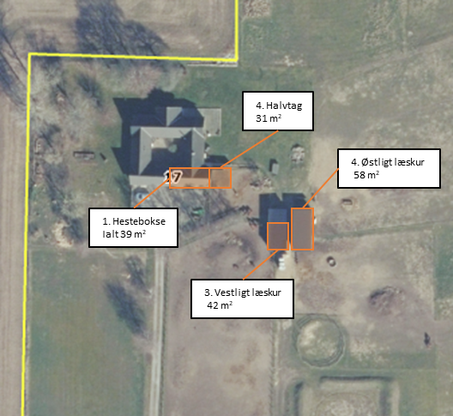
Figur 1. Placering af husdyranlæg.
Afstandskrav
Afstandskravene i husdyrgødningsbekendtgørelsens §4 og 5 gælder kun for etablering, udvidelse og ændring af husdyranlæg. Da der kun er tale om eksisterende produktionsarealer er disse ikke aktuelle, og vil ikke blive uddybet nærmere.
Generelt
Det ansøgte husdyranlæg vurderes at overholde kravene i husdyrgødnings-bekendtgørelsen og kan hermed etableres. Det oplyses at, enhver etablering, udvidelse eller ændring af produktionsarealet og dyretype skal anmeldes til kommunen.
Hvis der er bemærkninger, kommentar eller spørgsmål til denne miljøvurdering, kan der tages kontakt til Landbrugsteamet på tlf. nr. 72 36 41 20 eller på mail landbrug@holb.dk.

Med venlig hilsen
Sune Nielsen
Miljøsagsbehandler, biolog

BEK nr 2243 af 29/11/2021 om miljøregulering af dyrehold og om opbevaring af gødning
BEK nr 2225 af 27/11/2021 om godkendelse og tilladelse m.v. af husdyrbrug

